БЪЛГАРСКА ФЕДЕРАЦИЯ ПО КУДО
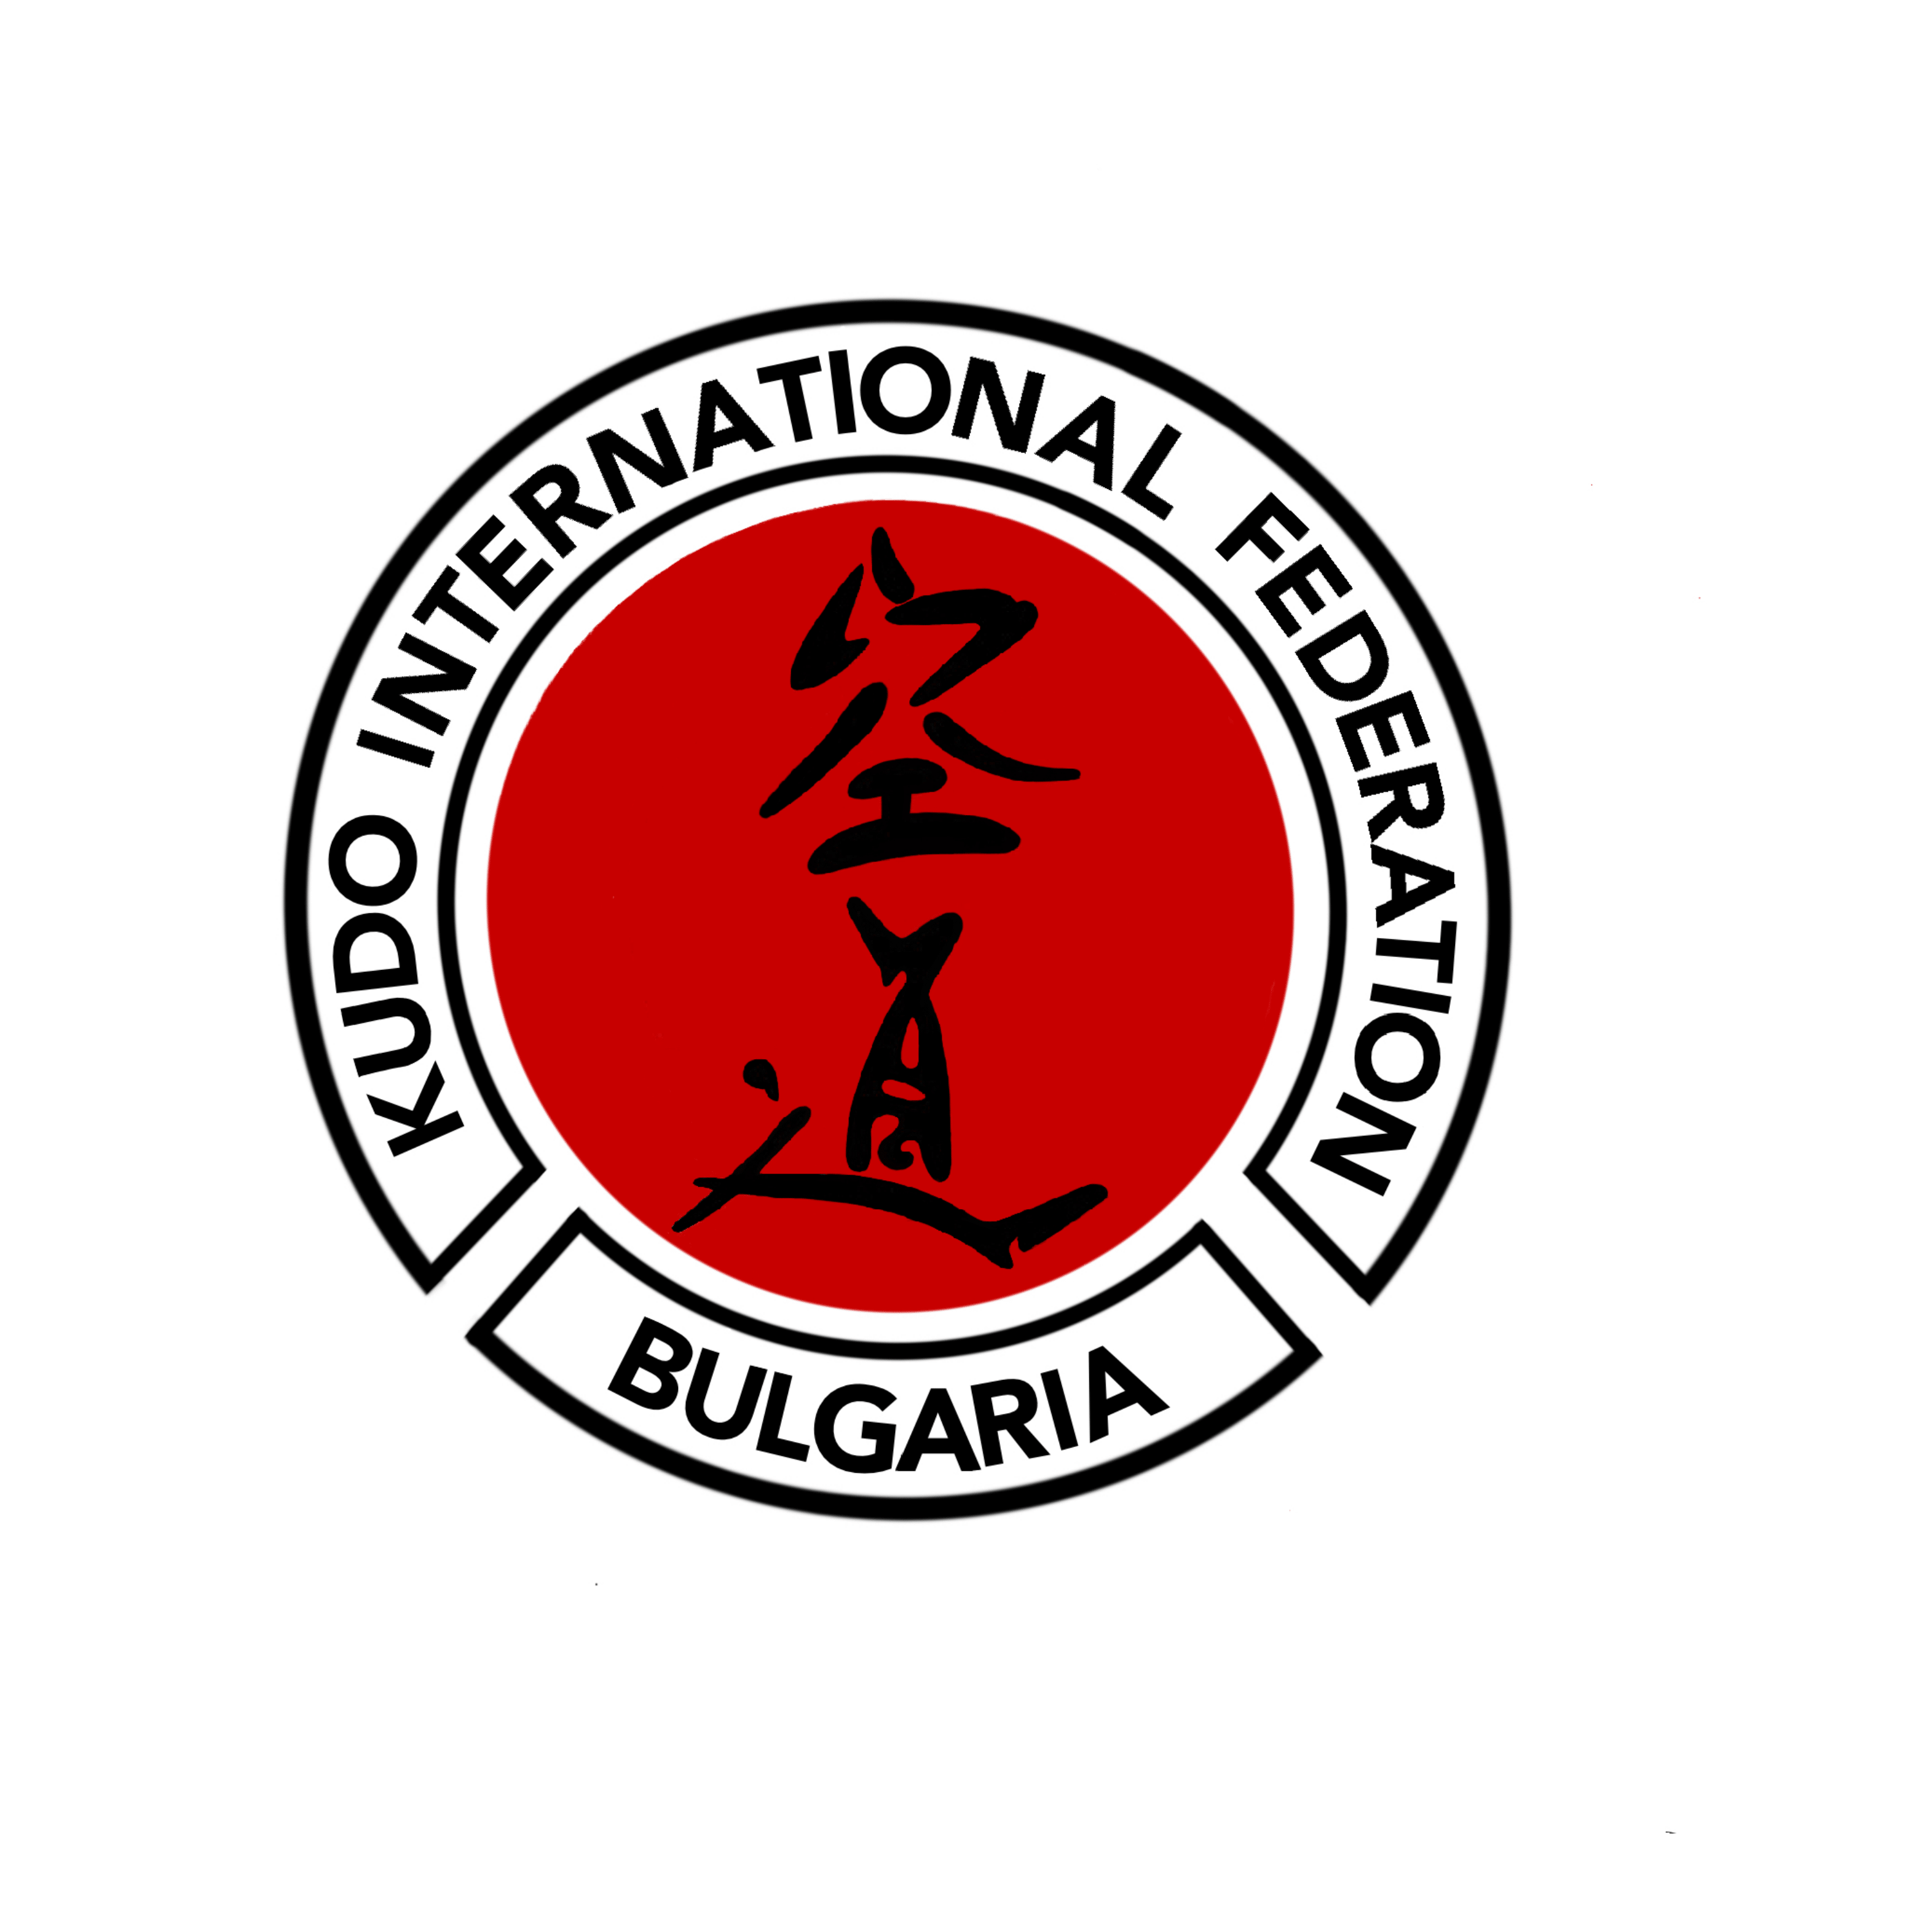
ОПИСАНИЕ НА ДЕЙНОСТИТЕ ПО ВИДА СПОРТ
Кудо е смесен Боен спорт, включващ пълен контакт удари, ритници, хвърляния и техники на земя.
Кудо не е просто смесена битка с акцент върху състезателната страна.
Това е спорт за цял живот, система за обучение на младежи, метод за самозащита и поддържане на здравето на възрастните.
Заедно с тези елементи, той подчертава „Reigi“ или уважението и етикета в своята традиция на Будо, която произхожда от Япония.
В този смисъл това е „модерно будо“, което вече се е разпространило в повече от 50 страни по света.
Световните първенства се провеждат веднъж на четири години, а през 2023 г. се провежда 6-то Световно първенство и 3-то Световно първенство за юноши.
Световните купи също се провеждат на всеки четири години.
Провеждат се и Европейски първенства всяка година.

Какво означава КУДО?
Една от целите на бойните изкуства, особено БУДО (Джудо, Карате-до, Кендо, Айкидо, “Кудо” и т.н.) е да тренира ума и тялото да станат силни и да използват тази сила за подобряване на нашата общност. Както е известно, думата "до" в Будо означава "начин на живот". Също така е полезен метод за култивиране на младежи, които ще допринесат за обществото през трудните времена и събития в живота си. Можем да се осмелим да кажем, че Будо е жизненоважен „инструмент“ за тяхното дисциплиниране и водач дори в самите нас. Така че трябва да избягваме да бъдем неразбрани относно стойността на „Будо“ поради лошото впечатление, че обикновените бойни изкуства могат да дадат на хората „насилие без“ философия“. Избирайки тази философска дума „КУ“ като наше мото/идея, ние наричаме това Будо „КУДО“
„空“ (KŪ) означава три важни философски концепции.

- 無常観 (Mujou kan)
преходност“
Поглед към живота/света като нещо преходно и празно. С други думи, всичко, което има форма, ще бъде смачкано или променено във формата си някой ден. (Следователно не е добре за нас да се привързваме или да сме обсебени от неща)

- 相互依存 (Sougo izon)
„Взаимозависимост“
Всички неща съществуват само защото зависят едно от друго (затова човек не трябва да бъде самоправеден или самонадеян). С горната идея доведете до следващата трета.

- 不偏不党 (Huhen Huto)
„Отворен ум, безпристрастност, либерализъм“
Можем да спечелим всичко, ако се опитаме да го направим сериозно, но за да бъдем свободни, никога не трябва да упорстваме с тях, дори ежедневните дела, отделяйки се от предразсъдъци, пристрастия и така нататък. Тази гледна точка може да бъде изразена като „отворен ум (оригинален термин на основателя Азума)“. Но това никога не означава пътя на „Егоцентричен“, „егоистичен“, а „Отворен ум с щедрост“, „смирено сърце в силна вяра“. Така че тези, които избират „Кудо“ като Будо в живота си, трябва да мислят много за тези три думи. Тоест, когато сме изправени пред различни трудности, ние трябва да се изправим пред тях положително и никога да не избягваме без предизвикателство срещу тях, за да постигнем крайната, най-висшата истина.

Профил на Такаши Азума
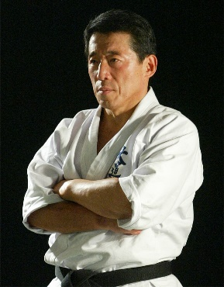
- Основател на Кудо
- Първи главен директор на Международната федерация Кудо
- 1949 - Роден в град Кесен Нума, Мияги, Япония.
- 1972 - Присъединява се към централата на Kyokusinkaikan (на 22 години). Той се открояваше сред другите колеги от самото начало с физическата си сила, тренирана от джудо, и духовната си сила, която никога не приемаше поражение.
- 1981 – Основава “Karatedo Daidojuku”
- 2001 - Създаване на Кудо, смесено Будо, съчетаващо реализма на битката с първостепенно внимание към безопасността
- Починал през април 2021 г.

Резюме на правилата
- Правила на състезанията по кудо
Форматът на правилата на състезанието по Кудо предполага победа над опонента чрез директен пълен контакт с юмруци и ритници, които повалят опонента и дават победа на победителя чрез „Ипон“. Победата може да бъде постигната и чрез спечелване на „Ippon“ в резултат на ефективна техника на подаване и чрез провеждане на ефективни техники, които награждават изпълнителя с точки „Waza-ari“, „Yuko“ или „Koka“.
В редовната дивизия се разрешава събмишън 2 пъти по 30 секунди по време на 3-минутен мач. Ако победителят не бъде решен в основния мач, се разрешават удължения от 2 до 3 минути.
- Разделяне на класове и видове правила
За да се гарантира безопасността на Кудо като спорт, правилата на състезанието подчертават елементите за безопасност.
В дивизия за жени и дивизия за юноши, продължителността на мача е съкратена и състезателите трябва да носят протектор за гърдите и пищяла, за да се гарантира безопасността.
Правилата се коригират за всеки клас според възрастта и пола.
- Редовна мъжка категория (19 и повече години)
- Редовна женска категория (19 и повече години)
- Висша категория (45 и повече години)
- Бизнесмен клас (Клас за тези, които са на 30 или повече години и са начинаещи в бойните изкуства)
- Юношеска категория (до 19 г.)
- Под 19 години (от 16 до 18 години)
- Под 16 (от 13 до 15 години)
- Под 13 години (12 години и по-малко)
Има някои разлики в правилата във всяка дивизия.
Например ударите с ръце в главата са забранени в дивизията под 16 и под 13 години.

Принципи на КУДО
Чрез преследването на Кудо,
Развиваме голяма физическа и умствена сила,
Образоваме се и придобиваме интелигентност,
И се свързваме с хората и обогатяваме емоциите си.
Следователно ние ще можем да култивираме нашите личности,、
И да станем положително допринасящи членове на обществото.
- Осигуряване на здравословен живот и насърчаване на благосъстоянието за всички възрасти.
- Осигуряване на приобщаващо и справедливо качествено образование и насърчаване на възможностите за учене през целия ни живот.
- Постигане на равенство между половете.
- Намаляване на неравенството в и между държавите.
- Насърчаване на мирни и приобщаващи общества за устойчиво развитие, осигуряване на достъп до правосъдие за всички и изграждане на ефективни, отговорни и приобщаващи институции на всички нива.

Ред на дан/кю системата на КУДО
Промоцията за Дан и Кю за членове на KIF се провежда чрез изпит за умения. Ръководният орган за организиране на изпитите и признаване на нива е Daidojuku.
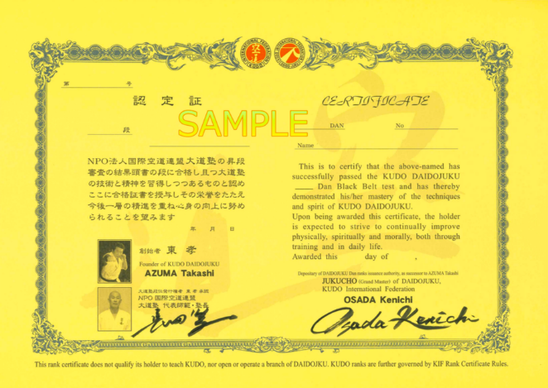
- Цветове на коланите
По правило новият ученик няма Kю, когато започва (бял колан). Когато ученик отговаря на изискванията относно броя на присъствените дни и нормата за физическа мощност, той/тя получава правото да се яви на изпит за промоция за колан, където нивото на уменията му ще бъде оценено и ще бъде присъден зачитан колан. 1-во Kю полага изпит за Shodan и след резултатите се присъжда черен колан. При Nidan и отгоре към черния колан са добавени златни ивици.
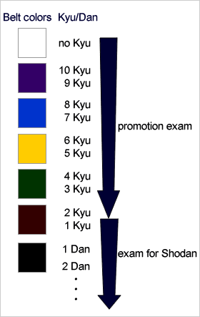
- Тест за повишаване на Дан/Кю
Следните материали се предоставят на страните-членки на KIF като материали за теста за популяризиране на коланите Дан/Кю:
- Правила за сертифициране на ранг KIF
- Тестова процедура за насърчаване на колана
- Промоционално тестово меню от JOHO
- Лист за оценяване на теста за промоция на Дан

Официална екипировка
В кудо се използват бели и сини кимона за лесна идентификация заедно с независимо разработена защитна екипировка (лице, торс, ръце, крака и т.н.), за да се гарантира безопасността на спортистите, които се изискват да се носят по време на официални състезания и изпити за популяризиране на колани.
- Кудо кимоно ,,Kudo-gi‘‘
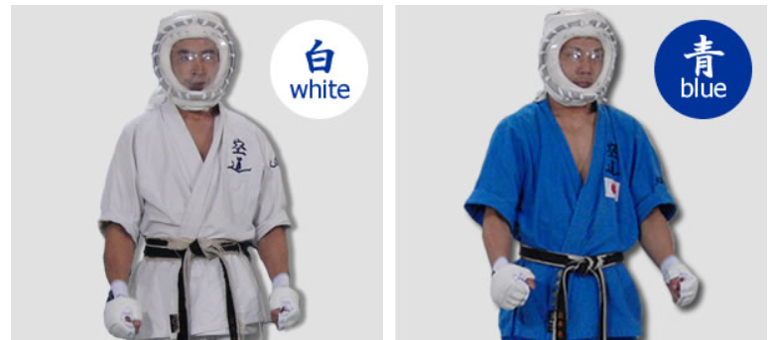
- Кудо предпазен шлем ,,Neo headgear KU’’
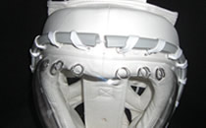
- Кудо ръкавици
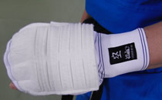
- Предпазител за слабини
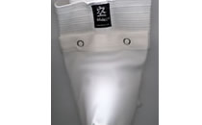
- Кудо предпазител за торса

- Кудо протектори за крака
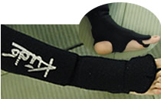
- Кудо протектори за ръце
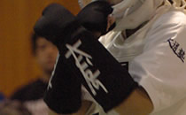

Какво е KIF?
- Цели и дейности
Федерацията има за цел да развива и популяризира Кудо, нова всеобхватна дисциплина за бойни изкуства без въоръжение, създадена от г-н Takashi AZUMA. Кудо в същото време е предназначено да бъде полезно при действителна самоотбрана, да носи ценностите на японската култура, намерени в Будо (класически японски бойни изкуства), да служи на социална цел на образованието, както и да бъде състезателен спорт .
Чрез популяризирането на Кудо, федерацията се стреми да насърчи, социално образование, осведоменост за Будо културата и спорта, международен обмен, както и здравословното физическо и умствено развитие на младежите.
- Дейности с нестопанска цел
За постигане на горните цели Федерацията осъществява следните дейности:
- насърчаване на образованието
- насърчаване на културата, изкуствата и/или спорта
- насърчаване на международното сътрудничество
- насърчаване на здравословното развитие на младежта
- консултации/помощ на организации, извършващи изброените по-горе дейности
- Бизнес дейности
При преследването на целите, посочени в член 3, Федерацията се ангажира със следните дейности като бизнес, генериращ такси, свързан с гореспоменатите специфични дейности с нестопанска цел.
- преподаване и обучение по Кудо
- да подпомогне развитието на Kudo, практическо обучение, публикуване на книги/списания, публичност и комуникация чрез масмедии и интернет
- изпити за класиране, сертификати за обучители
- организиране на Световни първенства на всеки четири години
- други дейности, необходими за постигане на целите на Федерацията, посочени по-горе
KIF-Етичен кодекс
Чл. 1. Правилата, посочени в този документ („Кодексът“), имат за цел да установят основните принципи на етиката, която трябва да се спазва, за да се поддържа и повишава доверието в KIF в очите на обществеността.
(ОБХВАТ НА ПРИЛОЖЕНИЕ)
Чл. 2. Кодексът се прилага за всички членове, официални лица и служители на KUDO International federation.
(СПАЗВАНЕ НА ЗАКОНИТЕ И НАРЕДБИТЕ)
Чл. 3. Всички регистрирани членове на Федерацията, нейните длъжностни лица и служители са длъжни да спазват приложимите закони и разпоредби, от Устава на КИФ и неговите вътрешни правила и разпоредби, както и да вземат предвид очакванията на обществото в техните действия.
(ЗАБРАНЕНИ ДЕЙСТВИЯ И ПОВЕДЕНИЕ)
Чл. 4. Регистрираните членове на Федерацията, нейните служители не трябва да се свързват с по-долу написаните актове. По-специално, хората на ръководни позиции трябва да заемат и да спазват строги стандарти:
1. Дискриминация
Не трябва да има дискриминация, независимо дали въз основа на пол, раса или
етническа принадлежност, религия, националност, политически убеждения или всяка друга основа.
2. Физическо или морално насилие
Независимо от обстоятелствата, човек не трябва да прибягва до физическо или морално насилие (пряко насилие, обида, сплашване, прекомерен натиск...)
3. Клевета
В съответствие с достойното поведение, което се очаква от практикуващите Кудо, човек трябва да се въздържа от клевета или клевета срещу другите.
4. Сексуален тормоз
Човек не трябва да причинява дискомфорт чрез неподходящо сексуално поведение или изражение.
5. Злоупотреба с мандат
Човек не трябва да се възползва от мандати, с които те са поверени. Като общо правило организациите във всяка страна трябва да бъдат управлявани демократично чрез подходящи управленски структури като бордове на директори и не трябва да има прекомерна концентрация или монополизация, власт за печалбата на няколко лица.
6. Злоупотреба с лидерска позиция
Хората на ръководна позиция не трябва да използват тази позиция, за да действат неправилно. Те също трябва да се въздържат от сплашване, тормоз, дискриминация и т.н
7. Допинг и употреба на забранени вещества
Допингът не само противоречи на духа на честната игра, но и е вреден за
здравето на спортистите и никога не трябва да се толерира.
1) Дори когато спортистът няма намерение да използва допинг, някои
лекарството може да съдържа забранено вещество. Следователно трябва да се внимава при прием на лекарства.
2) Употребата на наркотици е не само антисоциална, но е и вредна за
психично здраве и личност на потребителя. Такава употреба винаги трябва да бъде
избегнати.
8. Неподходящо поведение при управлението на турнира или използването на съоръжения. Всяко поведение, което възпрепятства гладкото протичане на турнири не се толерира, трябва също да се следи за повреда на съоръженията. През цялото време членове на КИФ, офицери и служителите трябва да се държат по начин, подходящ за представители на федерацията и КУДО.

KIF-ДИСЦИПЛИНАРНИ ПРАВИЛА

1. Правилата, посочени в този документ („Правилата“), имат за цел да установят основни принципи, отнасящи се до предотвратяването на неподходящо поведение в рамките на KIF, и до свързани дисциплинарни мерки.
2. Правилата важат за всички членове, официални лица и служители на KUDO International federation.
3. На всички членове и представители на КИФ е забранено да участват в
забранени действия и поведения („Нарушения“), предвидени в чл.3 и чл.4 от Кодекса
на поведение.

ВИДОВЕ ДИСЦИПЛИНАРНИ МЕРКИ В ОТГОВОР НА НАРУШЕНИЯ
4. На лице, извършило нарушение, се налагат дисциплинарни мерки по фиш
и степени, вариращи в зависимост от детайлите и обстоятелствата на нарушението.
Когато лицето, извършващо нарушението, е едновременно регистриран член и
служител на KIF, той или тя може да бъде обект на мерки, приложими и за двете категории:
（１）Служители
① Напомняне
② Предупреждение
③ Временно отстраняване от длъжност
④ Уволнение
（２）Регистрирани членове
① Напомняне
② Предупреждение
③ Временно прекратяване на членството в
・ Временна забрана за преподаване, когато нарушителят е инструктор
・ Временна забрана за участие в официални състезания или турнири
когато нарушителят е състезател или членуваща организация
④ Постоянна загуба на членство
РАБОТА С НАРУШЕНИЯТА
5. Когато Президентът на Федерацията узнае за съмнение за нарушение
независимо дали чрез вътрешен доклад, медиен доклад или по друг начин, той или тя гарантира, че е започнато вътрешно разследване в съответствие със стандартите, които трябва да бъдат отделно определени, с цел установяване на действителни факти и определи на подходящ курс на действие.
2 Когато счете за подходящо, президентът може да възложи разследвания или дисциплинарни мерки действия, в съответствие със стандарт, който се определя отделно, към свързани организации или други организации.

ДИСЦИПЛИНАРНА КОМИСИЯ
1.. Когато се счете за необходимо за правилното третиране на предполагаемо нарушение,
Президентът създава Дисциплинарна комисия.
2. Дисциплинарната комисия получава от президента доклад относно
разследване във връзка със случая и предоставя на президента предложението
мерки, в съответствие със стандарта, определен в приложената таблица.
3 На всяко лице, заподозряно в нарушение, се дава възможност да се защити
себе си.
ПРИЛАГАНЕ НА ДИСЦИПЛИНАРНИ МЕРКИ
7. При получаване на предложени дисциплинарни мерки от Дисциплинарната комисия, президентът, ако счете за необходимо, осигурява изпълнението им.
Прилагането на дисциплинарни мерки в следните два случая обаче е необходимо
подлежи на решение на Съвета на директорите.
(1) Дисциплинарни мерки, засягащи служители на федерацията
(2) Спиране на членство над 1 година или прекратяване на членство

НАРУШЕНИЯ ОТ ПРЕЗИДЕНТА
8. В случай на съмнение за нарушение от страна на президента, Съветът на директорите може да вземе решение да формира Дисциплинарна комисия по същия начин, както е описано по-горе.
Формирането на дисциплинарна комисия за разследване на предполагаемо нарушение от /или включващи президента, незабавно се уведомяват независимите одитори на Федерацията, както и резултата от разследването и предложеното дисциплинарно наказание мерки.
Подлежат на налагане на дисциплинарни мерки спрямо президента решения на общото събрание по предложение на дисциплинарния директорски Комитет, проверен от поне един от одиторите.

ЖАЛБА
9. Обжалванията срещу дисциплинарни мерки, взети от Федерацията, се подават до Японската агенция за спортен арбитраж или до Трибунала в Лозана
Arbitral du Sport / Спортен арбитражен съд.

ИСКАНЕ ЗА ОПЕРАТИВНО ПОДОБРЕНИЕ
10. Когато счете за необходимо, президентът може да поиска от свързани организации да подобрят начина, по който работят.
ПРОМЕНИ В ПРАВИЛАТА
11. Промените в Правилата подлежат на решение от Съвета на директорите на
KIF.
Списък на присъединените страни в KIF
- Америка - Боливия, Бразилия, Канада, Чили, Колумбия, Куба, Мексико, САЩ
- Азия/Океания - Австралия, САР Хонконг, Индия, Индонезия, Япония, Казахстан, Киргизстан, Малайзия, Малдивите, Монголия, Мианмар, Сингапур, Южна Корея, Шри Ланка, Таджикистан, Виетнам
- Европа - Армения, Азербайджан, Беларус, България, Чехия, Дания, Естония, Франция, Грузия, Гърция, Италия, Литва, Малта, Молдова, Румъния, Русия, Испания, Великобритания, Украйна
- Близък изток/Африка - Алжир, Иран, Тунис, Мароко, ОАЕ
- Държави, кандидатстващи за членство - Бангладеш, Белгия, Камерун, Унгария, Израел, Ирак, Кот д'Ивоар, Кувейт, Непал, Пакистан, Пуерто Рико, Катар, Швеция, Узбекистан

Председател на УС на БФК :
Г.Бабамов

